Dokumentation LB2 – WEB APP NetJobs

[](https://www.google.ch/url?sa=i&rct=j&q=&esrc=s&source=images&cd=&cad=rja&uact=8&ved=2ahUKEwii4c_o8JrgAhWKYVAKHfMOCAsQjRx6BAgBEAU&url=http%3A%2F%2Fwww.shkodenko.com%2Fyii2-framework-console-built-in-web-server-cant-start%2F&psig=AOvVaw3XnYtW7eIxDk1YSf8qTTVT&ust=1549122407197891)

[](https://www.google.ch/url?sa=i&rct=j&q=&esrc=s&source=images&cd=&cad=rja&uact=8&ved=2ahUKEwiS1tyN8ZrgAhUQmrQKHfMOCLYQjRx6BAgBEAU&url=%2Furl%3Fsa%3Di%26rct%3Dj%26q%3D%26esrc%3Ds%26source%3Dimages%26cd%3D%26ved%3D%26url%3Dhttps%253A%252F%252Frudramsolutions.com%252Fhome-2%252Fcoding-png-72%252F%26psig%3DAOvVaw0F3RDwV_okA5ZHdUinqtFG%26ust%3D1549122463392441&psig=AOvVaw0F3RDwV_okA5ZHdUinqtFG&ust=1549122463392441)

Inhalt

1 Beschreibung 3

2 Use Cases 3

3 Datenbankdesign 3

4 MySQL Workbench 4

5 Default Daten 4

6 Datenbank erstellen 4

7 Reflexion 4

**Projekt Web-App: Net-Jobs Arbeitsvermittlung**

# Beschreibung

Auf der Webseite von Net-Jobs können sich Arbeitsuchende Personen registrieren und ein Profil mit folgenden Angaben erstellen:

* Lebenslauf (Curriculum Vitae)
* Skills
* Zertifikate
* Arbeitszeugnisse

Diese Angaben werden dann in der Datenbank gespeichert. Die Firma Net-Jobs hat Einsicht auf die Daten der registrierten Personen. Diese Personen können dann von Unternehmern kontaktiert werden.

# Use Cases

* Arbeitsuchender kann sich registrieren
* Arbeitsuchender kann Dateien hochladen
* Arbeitsuchender kann sein Profil bearbeiten
* Net-Jobs kann nach Angaben filtern
* Net-Jobs kann Ausgaben exportieren

# Datenbankdesign

Ich werde 3 Tabellen in meiner Datenbank erstellen:

* Benutzerdaten
  + Benutzer_ID
  + Benutzername
  + Passwort
  + Vorname
  + Nachname
  + E-Mail
* Dokumente
  + Dokument_ID
  + Benutzer_ID
  + Kateforie_ID
  + Dokument (Word, PDF….)
* Kategorien
  + Kategorie_ID
  + Kategorienname

# MySQL Workbench

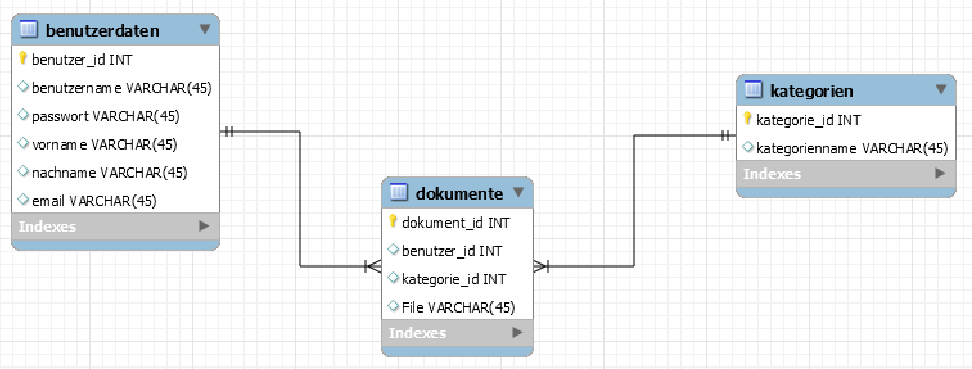

# Default Daten

Default Daten wurden erstellt, diese sind in der DB selber ersichtlich.

# Datenbank erstellen

Die Datenbank wurde von Herrn Aeschlimann bereitgestellt. Mein .sql Dump habe ich importiert.

# Reflexion

Gemeinsam mit einem User der Plattform Fiverr konnte ich vieles so realisieren wie ich es mir gewünscht habe. Folgende Punkte konnte ich erfolgreich durchsetzen:

* Yii installation
* Gii configuration
* Custom mainmenu
* Custom views
* Custom actions
* Simple user Login
* File upload
* File download 50%
* Custom CSS